Amlogic DVB SDK Fend 模块文档
作者：zhiqiang.han@amlogic.com
历史记录：2011年5月27日 zhiqiang.han创建文档

- 概述
  - 硬件结构(说明硬件基本原理)
Fend模块控制demod，tuner等硬件设备，使之锁定并解调信号，还原TS输出
  - 软件结构(说明操作硬件的软件使用的基本算法，数据结构等)

  - 调用关系图（kernel module/C SDK/Android SDK基本调用关系）

class FrontEnd

JNI frontend
am_fend

DVB Frontend
Android SDK 层
C SDK 层
JNI胶合
用户层
内核
Linux DVB Frontend API
回调
调用
图1

- kernel module
  - 配置选项（Kconfig中模块对应的选项，模块的依赖关系，每个子选项的意义）
Kernel中目前主要测试使用两种Demod驱动，一种是Meson内置Demod驱动，一种是外置GX1001 Demod驱动。Tuner驱动和Demod驱动没有分离实现。Meson Demod驱动支持4中tuner：DCT7070, Maxliner, FJ2207和TD1316，GX1001 Demod驱动支持DCT7070和ALPSTDQE5两种。
Meson Demod Kconfig依赖和位置：(图2)
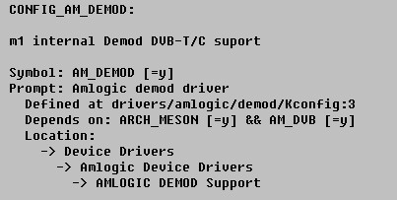
图2
GX1001 Demod Kconfig依赖和位置：(图3)
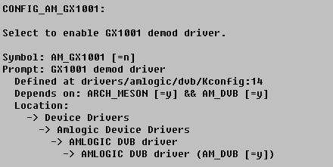
图3
Meson Demod Kconfig中包含定义：(图4)
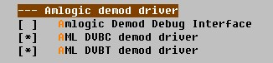
图4
    - Amlogic Demod Debug Interface
Meson Demod 调试用，生成普通设备接口
    - AML DVBC demod driver
    - AML DVBT demod driver
DVBC，DVBT目前不可以独立选择。默认全部包含。

  - bsp.c中resource定义
Meson Demod的Frontend定义：(图5)
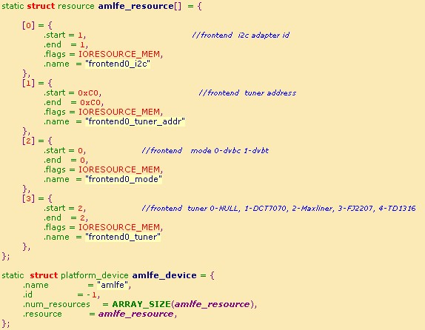
图5

GX1001 Demod 的 Frontend 定义：(图6)

  - module加载参数说明
Meson Demod Frontend 驱动加载参数：(图7)
- frontend_mode
Meson Demod支持DVBC/T双解调，需指定以其中一种模式初始化
- frontend_i2c
外挂Tuner使用的i2c adapter设备号
- frontend_tuner
外挂Tuner类型，目前支持四种,如图
- frontend_tuner_addr
外挂Tuner I2c地址

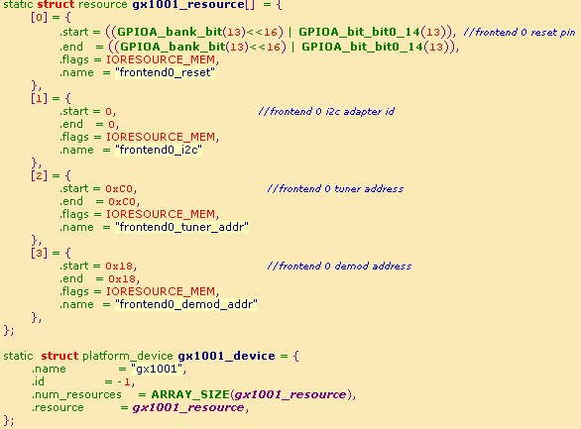
图6

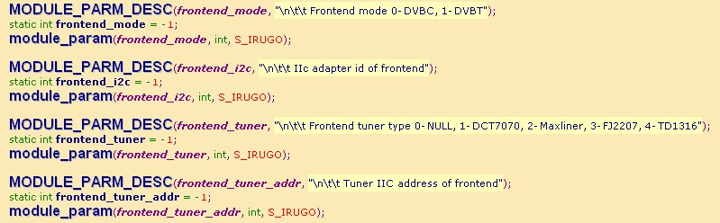
图7
GX1001 Demod Frontend驱动加载参数：(图8)
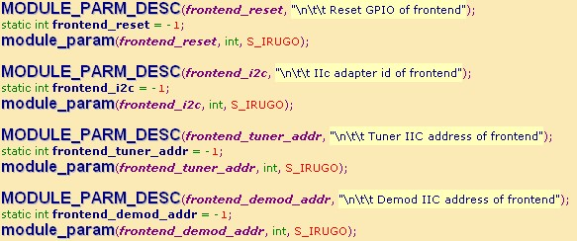
图8
- frontend_reset
控制GX1001 Demod复位管脚的GPIO
- frontend_i2c
GX1001 Demod使用的I2c adapter设备号
- frontend_tuner_addr
GX1001 Demod所连接Tuner的I2c地址
- frontend_demod_addr
GX1001 Demod的I2c地址

  - 接口说明（open,close等调用说明，ioctl中不同IOCTL号和对应的参数说明，如兼容模标准，给出文档链接即可）
兼容 LINUX DVB API Version 3
参考http://www.linuxtv.org/docs/dvbapi/DVB_Frontend_API.html

  - /sys/class/xxx属性说明
GX1001无属性
Meson Demod使用属性/sys/class/amlfe-0/mode切换模式
使用方式：
读 – 返回当前模式0表示DVBC 1表示DVBT
写 - 写0设置为DVBC模式，写1设置为DVBT模式
模式相同，切换无动作
不同模式切换后，系统会重新创建设备文件/dev/dvb0.frontend0。应用操作设备时要进行处理：Linux下要在切换前关闭设备，切换完成后重新打开。Android下要注意重新设置设备文件权限。

  - 调用方法和实例程序

#include <linux/dvb/frontend.h>

struct dvb_frontend_info info;
int fd;

if ((fd = open ("/dev/dvb0.frontend0", O_RDWR)) 0) {
perror ("open failed");
return -1;
}

ioctl(fd, FE_GET_INFO, &info);
close(fd);

  - BUG和限制

- C SDK
  - 接口说明（主要接口说明，详细说明可在Doxygen文档中给出）
模块名：am_adp/am_fend
详见Doxygen文档

  - 编译方法(包括编译所依赖的库，编译完如何安装)
make –C am_adp/
am_fend一般包含在am_adp库中

  - 编译选项和可修改的宏
FEND_DEV_COUNT
FEND_WAIT_TIMEOUT

  - 调用方法和实例程序
详见test/am_fend_test/am_fend_test.c

  - BUG和限制

- android SDK
  - 接口说明(说明类的继承关系和类的public成员)
包名：com.amlogic.dvb
类名：FrontEnd
相关类：FrontEndInfo FrontEndPara
成员：
FrontEnd(int id)
构造函数，传入设备id
open(int mode)
打开设备，传入打开模式(Meson Demod)
open()
= open(0)
getInfo()
获得Frontend信息，返回FrontEndInfo实例
setPara(FrontEndPara para)
设置Frontend参数，传入FrontEndPara。
函数立即返回，Frontend锁定状态需要用户检查
getPara()
获得当前Frontend设置参数
getStatus()
获得Frontend状态
getSNR()
获得Frontend信噪比
getBER()
获得Frontend误码率
getStrength()
获得Frontend信号强度
lock(FrontEndPara para)
锁频Frontend，等待锁定，
超时时间FEND_WAIT_TIMEOUT@C:am_adp:am_fend
close()
关闭设备
onEvent(int status)
Frontend状态回调，使用时复写该方法

  - 安装和设置（说明需要安装的文件，init.rc增加的设置等）
安装C SDK
类FrontEnd一般包含在am_adp.jar包中。
Android下拷贝至/system/framework

  - 调用方法和实例程序
import com.amlogic.dvb.FrontEnd;
import com.amlogic.dvb.FrontEndInfo;
import com.amlogic.dvb.FrontEndPara;

FrontEnd mFE = new FrontEnd(FE_DEV_ID) {
public void onEvent(int status) {
//处理FrontEnd事件
}
};

mFE.open();

FrontEndPara fepara = new FrontEndPara();

//fill para
fepra.xxx=xxx;
……

mFE.lock(fepara);

mFE.close();

  - BUG和限制

